6+

Потаповский отдел
МБУК ВР «МЦБ» имени М.В. Наумова

Час знакомства
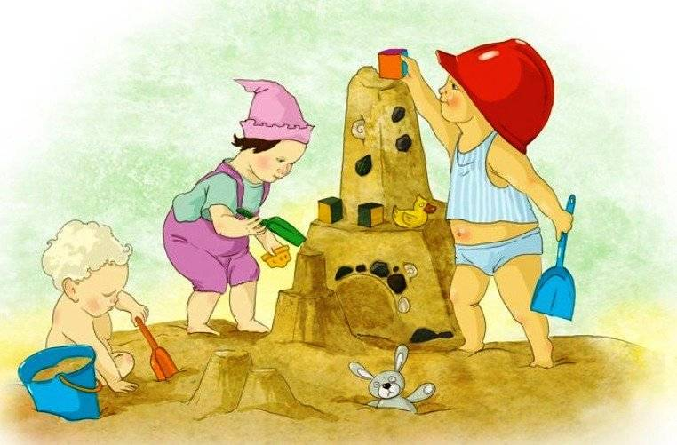

«Строитель – это созидатель»

Составила: заведующий
Потаповским отделом
Дубова С.А.

х. Потапов

15 августа 2023 год
Дата проведения: 15 августа 2023 года
Время проведения: 14.00.
Место проведения: Библиотека

Сценарий
«Строитель – это созидатель»
Цель: расширение знаний учащихся о профессии строитель.
Задачи:
1. Показать значение деятельности строителя в современном мире.
2. Воспитывать уважительное доброе отношение к людям этой профессии.
Описание: На данном мероприятии дети знакомятся с профессией строитель через игры, так как все конкурсы связаны с деятельностью строителей. Играя, дети представляют себя в роли строителя.
В данном сценарии использованы стихи: Маяковский В. "Кем быть?", Родари Дж. "Всех профессий очень много".
Реквизит для конкурсов: набор картонных карточек для каждой команды, лист бумаги и ручка на команду, "кирпичи" - обклеенные цветной бумагой небольшие коробочки по количеству на 2 - 3 штуки меньше чем участников, удочки с крючочками по одной на команду и "бетонные плиты" - коробочки с петельками. Во время конкурсов желательно фоном включать веселую ритмичную музыку.
Ход мероприятия:
Добрый день, ребята! Сегодня мы поговорим о нелегкой, но очень нужной профессии, о которой слагают не только песни, но и стихи. Например, Маяковский написал следующие строки в стихотворении «Кем быть?»:
Инженеру хорошо,
А строителю – лучше!
Я б в строители пошел,
Пусть меня научат.
Даже в сказках и литературных произведениях нередко идет строительство. Вот отгадайте, из какого произведения эти строки: «Строили мы, строили… И, наконец, построили!» (Чебурашка из произведения Успенского «Крокодил Гена и его друзья».) А кто помнит, что же они построили? (Домик для друзей.)
Трудно себе представить, что бы было, если бы не было строителей! Где бы мы все жили? Благодаря строителям мы с вами живем в уютных теплых домах. С каждым годом дома становятся краше по архитектуре, дизайну, появляются новые технологии и все это для улучшения качества жизни людей.
Многое о прошлом человека может рассказать его жилище. В нем отражаются традиции народа, культура, привычки и вкусы. Человек стал строить себе жилье для защиты от плохой погоды и хищников. Первым домом человека была пещера, потом землянки и хижины. Люди строили из подручных материалов. Давайте и мы с вами попробуем построить самые простейшие домики из карточек!
Первый наш конкурс "Строим дом". Мы с вами сейчас разделимся на две команды. Каждой команде я даю набор карточек, из которых вам нужно будет сложить карточные домики. Будем оценивать оригинальность, аккуратность, целостность и конечно быстроту! Команды строят карточные домики, кто быстрее и оригинальнее.
Молодцы! Аплодисменты победившей команде.
Строители очень ловкие люди, ведь им приходится иногда управляться несколькими инструментами. Сейчас мы проверим нашу ловкость, внимание и координацию. Правой рукой мы будем распиливать бревна для нового дома, а левой – заколачивать гвозди. По моему сигналу (хлопку) меняем руки: правой – заколачиваем, а левой – пилим. Поехали!
Вы все хорошо справились со своей работой по строительству, а сейчас я предлагаю вам построить нечто особенное – лесенку из слов. "Раз словечко - два словечко, будет лесенка". Необходимо вписать слова на тему «Дом», начиная с буквы Д и добавляя или меняя одну-две буквы образовывать новые слова. Например: Г, га (гектар – площадь, которую занимает постройка), газ (проводят в доме, чтоб приготовлять пищу). (Д, до, дом, дома, домик).
Строители все делают слажено, быстро и дружно, а иначе все наши дома просто попадали. Поэтому сейчас мы с вами поработаем все вместе, в одном большом дружном круге. Прошу всех встать в круг. По моей команде вы под музыку передаете из рук в руки "кирпичики" по часовой стрелке. (Кирпичей должно быть на 2-3 меньше, чем участников.) Сначала передаем один кирпич, потом я даю вам второй, затем третий и так далее. Темп постепенно ускоряется, тот, кто роняет кирпич – выходит из игры вместе с кирпичом. Игра продолжается до последнего участника - самого ловкого.
Что мы сегодня узнали о том, какими должны быть строители? (Внимательными, ловкими, старательными, трудолюбивыми.)
А еще строители должны быть смекалистыми, ведь они в своей работе использую множество различных чертежей и планов, чтоб это разобрать и понять нужно многое знать. Ваша задача сейчас отгадать замысловатые «загадки»:
Кто сам худ, а голова с пуд? (Молоток)
Из леса пришел, а в доме хозяйничает? (Веник)
Зубов много, а не ест ничего? (Пила)
Один на другого смотрит, а никак не встретятся? (Пол и потолок)
Ничего я не ищу – землю рою и тащу. (Экскаватор)
Я – великан. Вон ту громадную многопудовую плиту
Я словно плитку шоколада вмиг поднимаю в высоту. (Подъемный кран)
Ну что ж, ребята, молодцы! Возможно, кто-то из вас в будущем и станет отличным строителем!
Еще в своей работе строители используют различную технику, вот, например, КРАН, который поднимает огромные железобетонные плиты. И с такой техникой надо уметь управляться. Сейчас вы разделитесь на две команды, каждой команде я дам вот такой краник (удочка с крючочком), ваша задача подбежать к тем плитам (коробочки с петельками) , подцепить одну из них на крючок, подбежать к своей команде снять плиту и передать кран следующему участнику. Посмотрим, чья команда работает быстрее и дружнее.
Ну что ж, молодцы! Прекрасно справились со всеми заданиями!
Всех профессий очень много.
Их нельзя все перечесть.
Не везде работу видно.
Хоть подняться, хоть присесть.
Есть профессия такая.
Все видны её дела.
Были здесь бурьяны, ямы.
А теперь стоят дома.
Проезжаешь иль проходишь,
Что-то делает народ.
И людей совсем немного.
Шустро ходят взад, вперёд.
Проезжаешь через годик -
Боже мой, вот красота!
Здесь стоит дворец прекрасный!
Это ж диво, чудеса!
Нет видней такой работы
И не спрячешь никуда.
Что построит нам строитель,
Это будет на века!

Список использованных источников:
1. Игры и конкурсы на День строителя. [Электронный ресурс]/ - режим
доступа http://pozdravok.ru/scenarii/konkursy/prazdnik/den-stroitelya/
2. Конспект развлечения в старшей группе посвящённый дню строителя
«Что нам стоит дом построить» [Электронный ресурс]/ - режим
доступа https://www.maam.ru/detskijsad/scenarii-razvlechenija-v-starshei-
grupe-posvjaschyonyi-dnyu-stroitelja-chto-nam-stoit-dom-postroit-
narisuem-budem-zhit.html
3. Сценарий для старших дошкольников «День строителя идет и
родителей ведет» Электронный ресурс]/ - режим доступа
https://kladraz.ru/blogs/ala-ivanovna-efimova/igrovaja-programa-dlja-detei-
i-roditelei-v-detskom-sadu.html

